**PLAN DE ITERACIONES**

**Fase de Inicio**

**MAQUIPURAY**

HISTORIAL DE REVISIÓN

|  |  |  |  |
| --- | --- | --- | --- |
| **Fecha** | **Versión** | **Descripción** | **Autor** |
| 28/05/2020 | 1.0 | Se realiza la planeación de las diferentes actividades de la primera iteración teniendo en cuenta la disponibilidad de tiempo de los integrantes del grupo. | Aldo Lopez |
|  |  |  |  |

**ÍNDICE**

**1. Primera Iteración** **3**

1.1 Plan Las actividades de la primera iteración se dividen en cuatro etapas: 3

1.2 Alcance 3

1.3 Actividades y Tiempos 4

1.4 Entregables 4

1.5 Plan de Evaluación 4

**2. Segunda Iteración** **5**

2.1 Plan 5

2.2 Alcance 5

2.3 Actividades y Tiempos 5

2.4 Entregables 6

2.5 Plan de Evaluación 6

Plan de Iteración

Introducción

Se realiza la planeación de las diferentes actividades que hacen parte de la primera iteración del proyecto MAQUIPURAY, usando las herramientas

* Microsoft Project 2016
* Visual Paradigm Community Edition
* Github desktop
* Microsoft Word

Garantizando de esta manera que se va a dar un buen uso al tiempo disponible y no se van alterar las actividades cotidianas de los integrantes del grupo.

# 1. Primera Iteración

En esta iteración se ejecutan de la parte preliminar del proyecto y la fase de inicio para el desarrollo de una aplicación, inicialmente se cuenta con el tema, los requisitos y como metodología se usará RUP.

## 1.1 Plan Las actividades de la primera iteración se dividen en cuatro etapas:

* Modelamiento del negocio (19 mayo – 1 junio)
* Requerimientos (19 - 25 mayo)
* Análisis y diseño (26 mayo – 1 junio)
* Pruebas (26 mayo – 1 junio)

Se toma la decisión de dividir en una sola iteración por el tiempo disponible, de esta manera garantizar un análisis de forma eficiente de la propuesta y e inicio del proyecto para que en futuras entregas no se presenten inconvenientes que retrasan el normal desarrollo de la aplicación.

## 1.2 Alcance

La primera iteración tiene como objetivo determinar las falencias de todos los requerimientos que la aplicación debe solucionar, luego se hará un análisis del proyecto por medio del modelamiento de casos de uso. Finalmente se elaborarán todos los diagramas de despliegue y clases de cada caso de uso conforme se avance en el cronograma.

## 1.3 Actividades y Tiempos

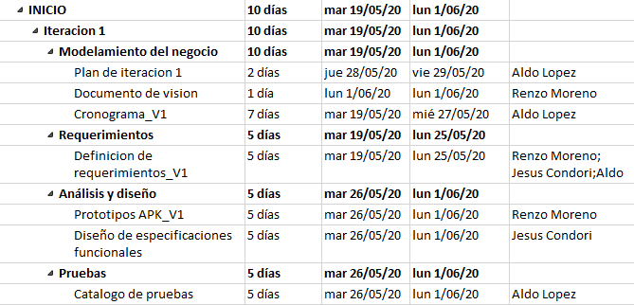

## 1.4 Entregables

Teniendo en cuenta los requerimientos, se presentaran los siguientes artefactos:

* Plan de iteración 1
* Cronograma_V1
* Definición de Requerimientos
* Prototipos APK_V1
* Catálogo de pruebas